台北市立松山高中92學年度第一學期高一基礎生物第二次期中考
一.單選題(共40分)
1.人造林較天然森林易發生蟲害的主要原因為：(A)人造林的鳥類較少 (B)人造林的抗病力較差 (C)天然森林的自動調節能力較強 (D)天然森林受人為干擾較少
2.某地區的2公畝麥田中，用捕鼠籠誘捕田鼠共捕獲50隻，做標記後再次放回麥田。經一段時間後用相同方法捕獲52隻田鼠，其中的10隻有標記，則：
(A)此麥田的田鼠族群約有240隻 (B)田鼠的族群密度為120隻/公畝 (C)三年後，再測得田鼠的族群密度為25隻/公畝，則這三年來該田鼠的族群變化為－35隻/公畝/年 (D)此種調查法適合調查生物分布範圍小分布均勻的族群
3.到達巔峰群落的群集，有何特徵？ (A)群集已沒有日變化情形 (B)群集已沒有年變化情形 (C)群集已沒有消長情形 (D)群集的優勢種已確定
4.對於一個隔離且數量已大為減少的生物族群來說，其潛在的危機是: (A)種內競爭減少 (B)喪失了遺傳多樣性 (C)趨向於任意交配 (D)能量流轉減少
5.下列何者不屬於群集在時間上的週期性變化？ (A)綠蠵龜每隔幾年會到澎湖的海灘產卵 (B)921地震後九份二山長出許多山黃麻和颱風草 (C)黑面鼻琵鷺每年秋冬在七股的濕地大量出現 (D)冬至前有許多烏魚在台灣鄰近海域洄游。
6.下列何者是屬於基因(遺傳)歧異度？(A)草食性動物有偶蹄和奇蹄的差異(B)
狗有貴賓狗、狼狗、老虎狗等的差異(C)岩岸的生物種類較沙岸為多(D)森林有落葉林、針葉林和熱帶雨林之分。
7.熱帶雨林的物種結構，不具下列何種特色？(A)物種歧異度大(B)有明顯的優勢
分子(C)生物間各種交互作用複雜(D)垂直結構層次多。
8.落葉林生態系與草原生態系之比較，主要差異是下列何者？(A)緯度(B)年平均
雨量(C)溫度(D)日照長短。
9. 下列關於病毒的敘述，何者正確？(A)可用一般光學顯微鏡觀察 (B)遺傳物質均含DNA和RNA(C)在寄主細胞內僅具繁殖的生命現象 (D)脂質的外殼使病毒容易感染寄主細胞
10.白線斑蚊是傳染登革熱病毒的媒介之一。有一地區在密集噴灑殺蟲劑後，此蚊族群量減少了90％，但是一年後，該族群叉恢復到原來的數量，此時再度噴灑相同劑量的殺蟲劑後，僅殺死了50％的斑蚊。下列相關敘述何者正確？ (A)殺蟲劑造成斑蚊基因突變，產生抗藥性基因(B)斑蚊身體累積的殺蟲劑增加了自身的抗藥性(C)原來的斑蚊族群中，少數個體具有抗藥的基因(D)第一年的斑 蚊族群沒有基因的變異。
11.有關微生物的敘述何者錯誤？(A)病毒的大小用奈米表示 (B)細菌是單細胞，其大小為數微米~數十微米(C)噬菌體是感染細菌的病毒，只比細菌小一點 (D)矽藻是浮游植物中的主要種類，但要用光學顯微鏡才看得見。
12-15題為題組.
龜山島由於受到東北季風強勁風勢的吹拂，使得山頭的林木矮化、沒有層次分化、形成樹木緊密、灌木化、地被層稀疏的風衝矮林。由於龜山島過去有人屯墾，因此植被受到程度性的干擾，海拔260公尺以上仍是原生的森林(風衝林)，而260公尺以下，從1977年廢耕至今已形成次生天然林。
12.影響龜山島植群分布的最重要天然因素為何？(A)溫度(B)海拔高度(C)雨量 (D)風。
13.造成風衝林地被層稀疏的最主要原因可能是？(A)東北季風強勁，使地被植物 不易固著 (B)樹木緊密，陽光不易透過 (C)龜山島乃火山地形，土壤貧瘠 (D)東北季風夾帶雨量，使地被植物易腐爛。
14.【圖a】和【圖b】分別是森林群集形成的過程，龜山島海拔260公尺以上的 森林(甲)與海拔260公尺以下的森林(乙)的形成過程，下列配對何者正確？
(A)甲、乙一【圖a】(B)甲、乙一【圖b】(C)甲一【圖a】、乙一【圖b】(D) 甲一【圖b】、乙一【圖a】。
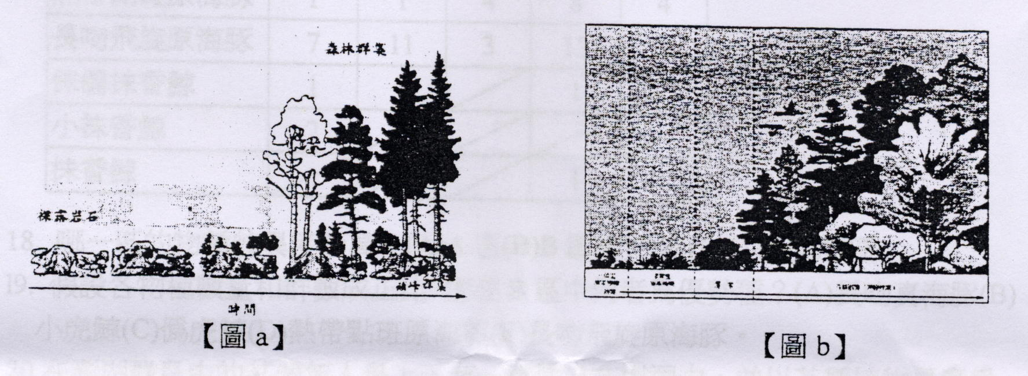
15.發生於甲乙兩地之消長，下列相關敘述何者正確？(A)甲地完成消長的時間比 乙地短(B)甲地形成的森林較乙地高大茂密(C)一開始環境中的土壤甲地較乙地多且肥沃(D)甲地的先驅種可能為草本植物，而在乙地則可能是地衣(E)甲乙兩地的森林顛峰群集外貌不盡相同。
16-17題為題組
龜山島上有兩座半淡半鹹水湖泊，分別位在龜尾及龜首附近，生態學者在較大的龜尾湖發現有柳絲藻、蘆葦、睡蓮等植物的生長。此外生態學者又對湖泊內生存的魚類進行調查，結果發現新種台灣淡水魚一小鯔蝦虎(Mugilogobius parvus)，數量卻極少，另有兩類外來種淡水魚一錦鯉、慈鯛，其餘皆為洄游或半淡鹹水區魚種一點帶叉舌蝦虎、頭孔蛇塘鱧、鱸鰻"等，其中最具優勢的魚種是點帶叉舌蝦虎(Glossogobius olivaceus)，本種在湖內的底棲族群最為龐大。

16.試問此三種植物由湖心往湖岸的順序分別為：(A)柳絲藻→睡蓮→蘆葦(B)睡 蓮→蘆葦→柳絲藻(C)睡蓮→柳絲藻→蘆葦(D)蘆葦→柳絲藻→睡蓮。
17.針對湖泊的生態調查，下列何者錯誤？(A)點帶叉舌蝦虎是好低溫的魚種(B) 湖上層的生態因子最穩定(C)一般湖中層分布的生物較少(D)湖下層有充分的有機碎屑。
18-19題為題組
1998-1999年宜蘭海域A-E區內鯨豚組成種類的差異
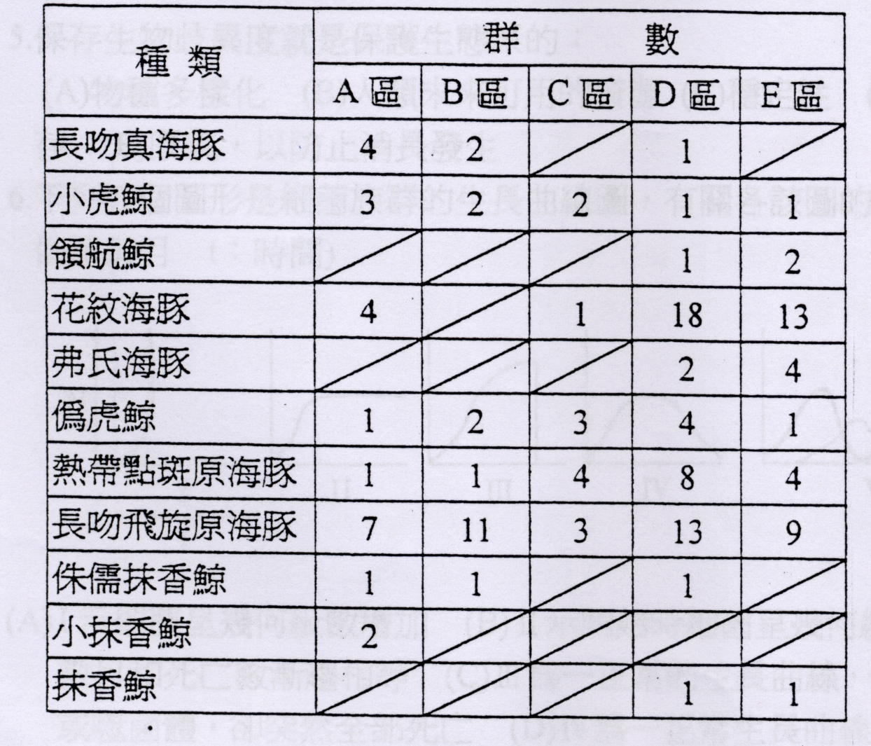
18. 哪一區的物種歧異度最高？(A)A區(B)B區(C)C區(D)D區(E)E區。
l9. 假設各物種數量和群數成正比，則在B區中何者為優勢種？(A)長吻真海豚(B)小虎鯨(C)偽虎鯨(D)熱帶點斑原海豚(E)長吻飛旋原海豚。
20.在澎湖群島中的某個無人島上，有一種棲息在樹洞中，並以某種植物果實為食的鳥類。則若在此種鳥類族群中，發生下列何種突變，最可能因此演化出另一新種鳥類？(A)體型變大 (B)以另一種植物果實為食 (C)生殖期延後 (D)棲息地由樹洞改為地面。
二.多重選擇題(共60分)
1.下列那些情形可能會造成生態平衡的破壞？
(A)關渡的沼澤區開闢為遊樂場 (B)在山坡地改種高經濟價值的農作物 (C)高爾夫球場噴灑殺蟲劑保養草坪 (D)引進當地所沒有的外來種動、植物 (E)將曾文溪出海口(七股)列入保護區
2.有關生物與環境間交互作用的敘述，何者正確？
(A)環境中的物化因子，可以影響生物的分布，但生物無法改變環境 (B)蜉蝣幼蟲只生存於乾淨水域，是溫度影響分布的例證 (C)沙漠狐的耳較極地狐長，有利於體溫的散發 (D)沙漠中無法形成森林是因水和溫度的影響 (E)五櫻花鉤吻鮭只能存活於高山溪流中，主要是受溶氧量的影響
3.一個地區消長初期與後期的比較，下列何者初期較大或較長、較快？
- 物種數量 (B)植物生活史長短 (C)物種更替速度 (D)生物歧異度 (E)種子產量
4.下列有關巔峰群集的敘述，哪些正確？
(A)群集中各物種的族群密度皆達最大值 (B)物種歧異度較過渡群集大 (C)食物網的複雜程度達最大值 (D)均形成森林群集 (E)能量的輸入大於能量的輸出
5.保存生物歧異度就是保護生態系的：
(A)物種多樣化 (B)人類未來可用的資源 (C)穩定性 (D)現存物種的永續生存 (E)原貌，以防止消長發生
6.下列五個圖形是細菌族群的生長曲線圖，有關各該圖的敘述，正確的是：(N：個體數目 t：時間)
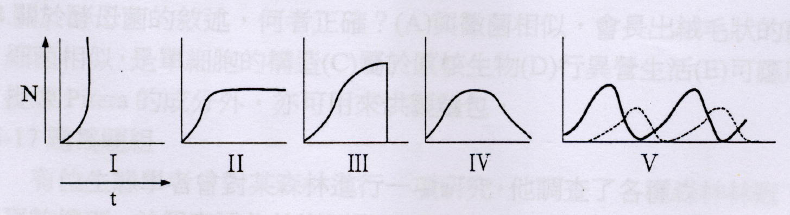

- I示細菌呈幾何級數增加 (B)Ⅱ示開始時細菌呈幾何級數增加，然後增殖的數目和死亡數漸趨相等 (C)Ⅲ為一正常的生長曲線，但可能由於熱或消毒劑或噬菌體，卻突然全部死亡 (D)Ⅳ為一正常生長曲線，但由於食物和氧消耗殆盡以及廢物的堆積，以致整個族群漸趨消失 (E)Ⅴ圖中的虛線為細菌，實線是以細菌為食物的動物
7-9題為題組
小張以含池水的密閉燒杯及BTB指示劑作動物與植物 關係的實驗，實驗設計如右(表一)：
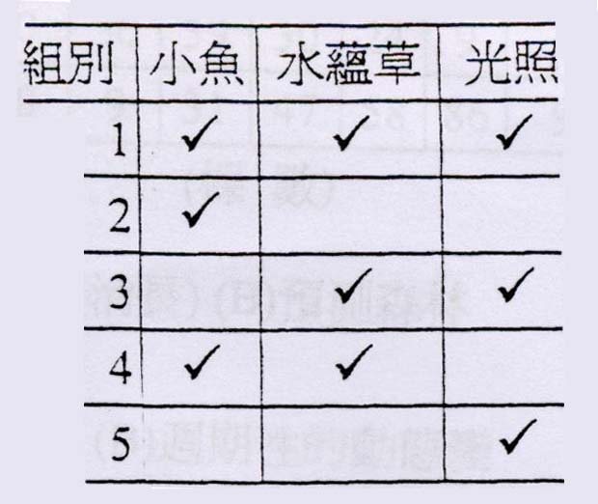
7.下列敘述哪些正確？(A)BTB顏色愈黃，表示呼吸作用產 物愈多 (B)BTB顏色愈藍，表示光合作用產物愈多 (C)造 成池水變酸是H2C03本身所造成的(D)造成池水變酸是因 解離出H+所造成(E)BTB在本實驗中可以檢測氧氣的存在。
8.關於三天後的實驗結果，哪些正確？(A)第5組為對照組， 是故BTB顏色不會改變(B)池水中C02濃度4>2>3>1(C) 小魚死亡的先後4→2→1 (D)第1組若氧氣充足:則兩種生 物可永遠存活(E)第1和3組具有碳循環。
9.下列哪幾組實驗具有物質循環而可形成一小型的人造生態系？(A)1(B)2(c)3(D)3(E)5。
10.下列有關群集空間結構的敘述，哪些正確？(A)植物才有分層現象(B)樹冠層的 溫度，溼度都較灌木層高(C)水域中生物亦有垂直分層現象(D)沉水植物比挺水植物靠近岸邊(E)熱帶雨林的垂直分層較溫帶落葉林複雜。
11.群集發生消長時，生態系中哪些會發生改變？(A)生物歧異度 (B)物種結構 (C) 空間結構 (D)食物網 (E)能量的流轉路徑。
12.下列為不同生態系的生物歧異度比較結果，哪些正確？(A)熱帶雨林＞河口沼澤 (B)落葉林＞熱帶雨林 (C)闊葉林＞高山草原 (D)珊瑚礁＞河口沼澤 (E)淺海區(沿岸區)＞大(遠)洋區。
13.最近常出現於報章媒體的疾病，哪些是病毒引起的?(A)砂眼 (B)SARS (C)禽流感 (D)肺結核 (E)口蹄疫。

被SK-Ⅱ註冊專利的Pitera，其實就是生物科技下的產物。在一次偶然的機會下，科學家發現在米酒的提煉過程中，天然酵母菌經過發酵後，會產生透明的液體代謝物，讓滿臉皺紋的釀酒婆婆擁少女般柔嫩白皙的雙手。
14.關於酵母菌的敘述，何者正確？(A)與黴菌相似，會長出絨毛狀的菌絲(B)與 細菌相似，是單細胞的構造(C)屬於原核生物(D)行異營生活(E)可應用在釀酒時提煉Pitera的成分外，亦可用來烘製麵包。
15-17題為題組
有位生態學者曾對某森林進行一項研究，他調查了各種森林林冠下各種幼樹
出現的機率，並假定這些幼樹可發展成未來的林冠樹種，編製了樹種替代機率表
(表二)，例如：灰樺被本種替代的機率為0.05，被多花紫樹替代的機率為0.36
等；然後預測數年後的樹種組成(表三)。
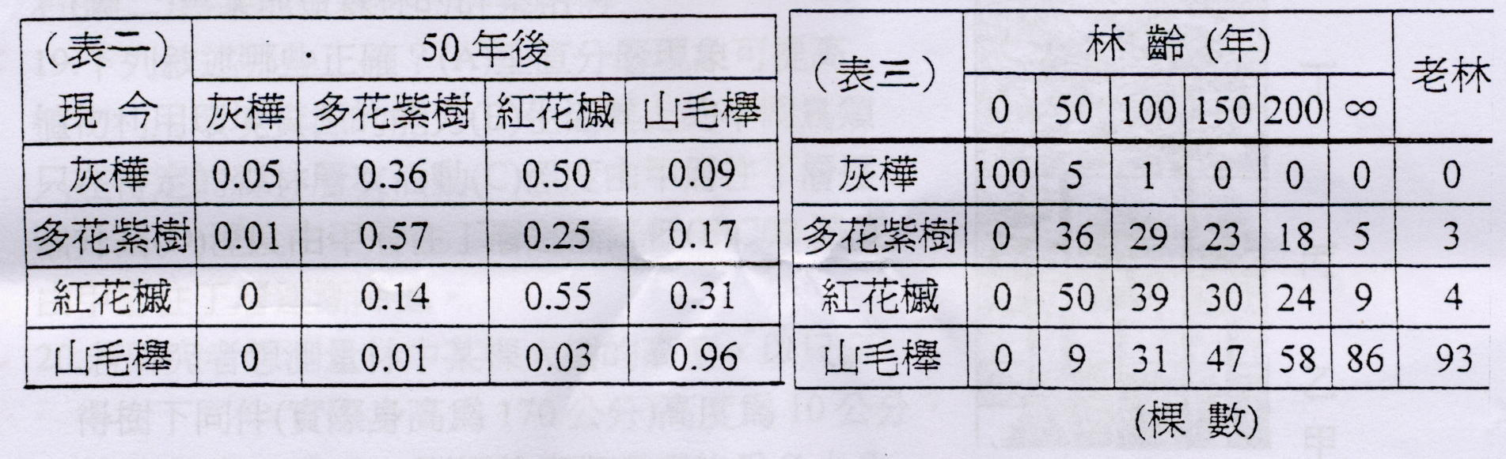
15.此一研究目的在探討何種生態現象？(A)預測森林的演替(消長) (B)預測森林的年變化 (C)預測生物多樣性 (D)預測環境負荷量。
16.下列哪些是此一生態現象具有的特性？(A)有族群的替代 (B)週期性的動態變
化 (C)緩慢連續的漸變 (D)在變化中不易劃分出明顯界限 (E)不可逆的漸變。
17.下列敘述哪些正確？(A)灰樺是此一森林形成的先驅樹種(B)先驅種由於對環
境的適應力最弱，因此被取代(C)老林中的多花紫樹及紅花槭對群集結構的變.
動有顯著影響(D)山毛樺是形成老林的優勢樹種 (E)優勢樹種的生物量最大。

台灣陸生哺乳動物中平均每屬含1.33種，而以食蟲目平均每屬內含1.50種
為最高，其次嚙齒目和翼手目，最低為單屬單種的靈長目、兔形目與鱗甲目。由
於同屬內之物種若生活在同一類型棲地，則勢必導致競爭，在台灣同屬的物種則
趨向於以海拔高度來作棲地分隔(habitat segregation)(林良恭等，1987；Yu，
1994)(圖一)
18.由(圖一)可提供我們哪些訊息？ (A)各屬物種的垂直分布 (B)棲地 分隔可降低同屬物種間的競爭 (C)各屬的物種結構 (D)各屬物種 的水平分布 (E)各屬物種的環境容 忍度。
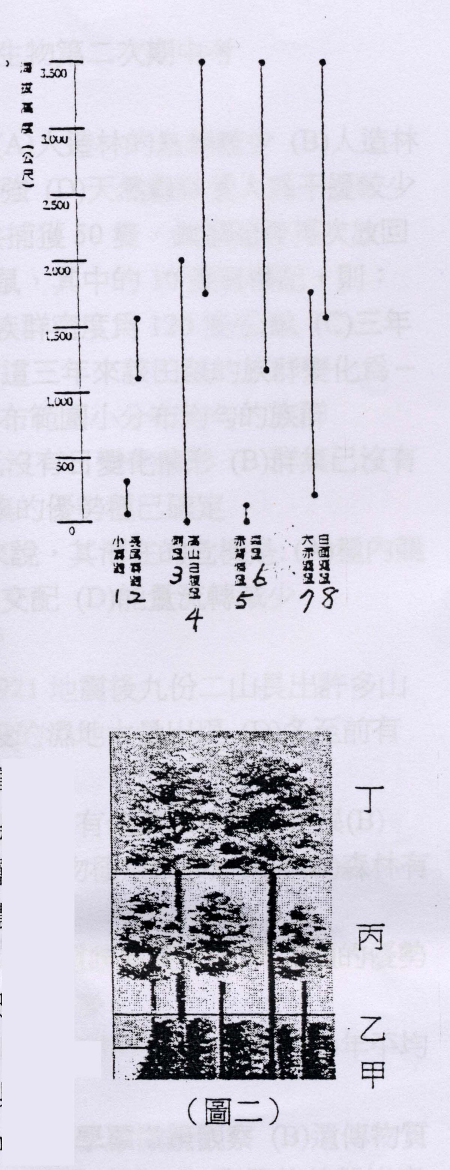
(圖一)

19-20題為題組
右(圖二)為某地區森林的群集結構
19.下列敘述哪些正確？(A)垂直分層現象可提高 植物利用環境資源的能力(B)生活其上的不同鳥類 只在特定的森林層次活動(C)溫度由甲層往丁層逐 漸升高(D)溼度由甲層往丁層逐漸降低(E)C02濃度 由甲層往丁層逐漸降低。
20.若研究者想測量林中某棵大樹的高度，以尺測 得樹下同伴(實際身高為170公分)高度為10公分， 而樹高為45公分，則樹的實際高度約為多少？ (A)765m(B)76.5m(C)7.65m(D)37.8m(E)3.78m。

